Modelos de Regressão II — Polynomial Features e Regularização

1. Introdução
Nas aulas anteriores estudamos a regressão linear simples e múltipla. Agora vamos ampliar esse conhecimento explorando dois temas fundamentais: as Polynomial Features e os modelos com regularização (Ridge, Lasso, Elastic Net). O objetivo é entender como aumentar o poder preditivo do modelo sem cair no problema do overfitting.

2. Polynomial Features
Apesar do nome, a regressão linear pode ser estendida para capturar relações não lineares. Isso é possível criando novas variáveis que representam potências ou combinações das variáveis originais. Por exemplo, ao invés de modelar apenas Preço ~ MedInc, podemos incluir também (MedInc)^2, permitindo que o modelo se ajuste a uma curva parabólica.
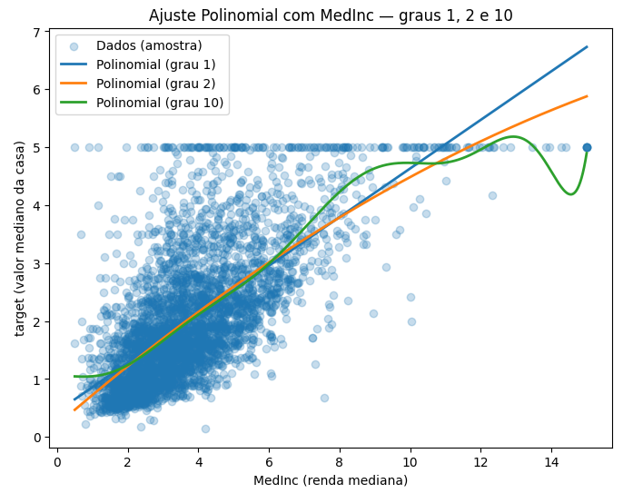
O gráfico mostra a relação entre MedInc (renda mediana) e o valor mediano das casas (target), com diferentes ajustes polinomiais:
- Polinomial grau 1 (reta azul): modelo linear simples. Não consegue capturar a curvatura presente nos dados e, portanto, sofre de underfitting (subajuste).
- Polinomial grau 2 (curva laranja): modelo parabólico. Acompanha melhor a tendência dos dados, oferecendo um bom equilíbrio entre simplicidade e capacidade de ajuste.
- Polinomial grau 10 (curva verde): modelo extremamente flexível. A curva tenta seguir cada variação, inclusive ruídos aleatórios, o que pode caracterizar overfitting.
✅ Conclusão: aumentar o grau do polinômio aumenta a flexibilidade do modelo.
⚠️ No entanto, graus muito altos podem gerar overfitting, quando o modelo aprende detalhes específicos do conjunto de treino e perde a capacidade de generalizar para novos dados.

3. Regularização
Com muitas variáveis, especialmente polinomiais, o modelo pode se ajustar demais aos dados de treino. Isso reduz sua capacidade de generalização. Para lidar com esse problema, usamos técnicas de regularização, que penalizam coeficientes muito grandes.

3.1 O que são coeficientes grande?
Na regressão, cada variável tem um coeficiente (β). Esse número indica quanto o target muda quando a variável aumenta em 1 unidade (mantendo as outras fixas).
Exemplo:
$$y=2⋅MedInc+0.01⋅AveRooms$$
- Aqui, o coeficiente de MedInc é 2 → grande impacto no preço.
- O coeficiente de AveRooms é 0.01 → impacto pequeno.
Por que penalizar coeficientes grandes?
- Coeficientes muito grandes indicam que o modelo está se apoiando demais em certas variáveis para ajustar os dados de treino.
- Isso geralmente acontece quando há overfitting ou multicolinearidade (variáveis correlacionadas).
- Modelos assim podem prever muito bem no treino, mas falham no teste, porque ficaram sensíveis a variações mínimas.
Como funciona a penalização?
Na regularização, adicionamos um custo extra no treinamento:
- Ridge (L2): penaliza o quadrado dos coeficientes → força todos a ficarem menores.
- Lasso (L1): penaliza o valor absoluto dos coeficientes → alguns vão para zero (seleção de variáveis).
- Elastic Net: mistura os dois.
Isso não proíbe coeficientes grandes, mas “cobra um preço” por eles. O modelo só vai manter coeficientes grandes se eles realmente forem muito necessários para reduzir o erro.
Exemplo sem regularização
Suponha que a regressão encontre:
- MedInc tem coeficiente 50 → impacto enorme.
- AveRooms tem coeficiente 20 → também muito grande.
- Population quase não influencia (0.1).
Esse modelo pode ter ótimo ajuste no treino, mas coeficientes tão altos deixam o modelo instável: pequenas variações em MedInc ou AveRooms geram mudanças enormes em y.

3.2 Ridge Regression (L2)
A Ridge adiciona uma penalização proporcional ao quadrado dos coeficientes. Isso força os coeficientes a ficarem menores, mas dificilmente zera algum deles. É especialmente útil em modelos com polinômios.
Exemplo com Ridge (L2)
Agora aplicamos penalização. O modelo “paga um preço” por ter coeficientes muito grandes.
Ele pode ajustar para algo assim:
$$y=8⋅MedInc+3⋅AveRooms+0.05⋅Population$$
- Todos os coeficientes ficaram menores
- O modelo ainda explica a relação, mas de forma mais estável.

3.3 Lasso Regression (L1)
A Lasso adiciona uma penalização proporcional ao valor absoluto dos coeficientes. Ela tem a capacidade de zerar coeficientes, funcionando como um método de seleção automática de variáveis. É útil quando suspeitamos que muitas variáveis não são realmente relevantes.
Exemplo com Lasso (L1)
Aqui a penalização é ainda mais forte em alguns casos:
$$y=7⋅MedInc+0⋅AveRooms+0.04⋅Population$$
- AveRooms foi zerado → o modelo “decidiu” que ela não ajuda tanto.
- O Lasso faz uma espécie de seleção automática de variáveis.

3.3 Elastic Net
O Elastic Net combina as penalizações L1 e L2. Isso permite equilibrar entre o encolhimento dos coeficientes (Ridge) e a seleção de variáveis (Lasso). É uma abordagem mais flexível que funciona bem em cenários complexos.

4. Comparação de Modelos
Na prática, vamos comparar o desempenho dos seguintes modelos:
- Regressão Linear Simples
- Regressão Linear Múltipla
- Polynomial Features
- Ridge Regression
- Lasso Regression
- Elastic Net
A comparação será feita em validação simples (train/val/test split) usando métricas como R², MAE e RMSE. O melhor modelo não é o mais complexo, mas sim o que apresenta melhor generalização.

